Assalomu alaykum. Platformaga xush kelibsiz.   
Bizni tanlab adashmaganingiz aniq!

Bu yerda platformani ishlatish bo’yicha batafsil “Yo’riqnoma” bilan tanishib chiqishingiz mumkin.

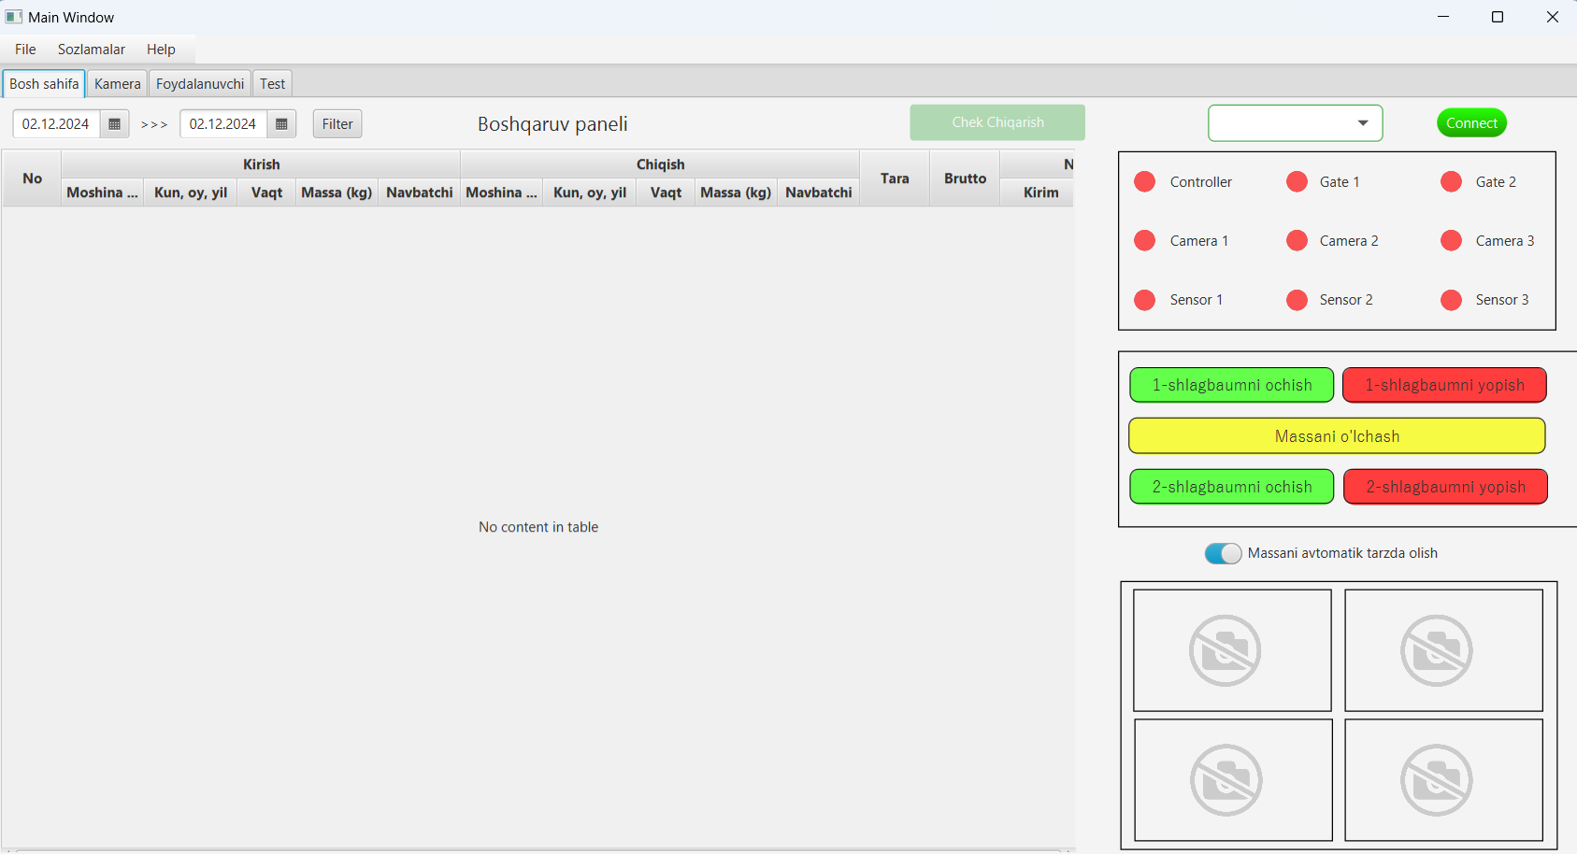

Platformaga registratsiya qilib kirganingizda sizda mana shunday ekran chiqadi.

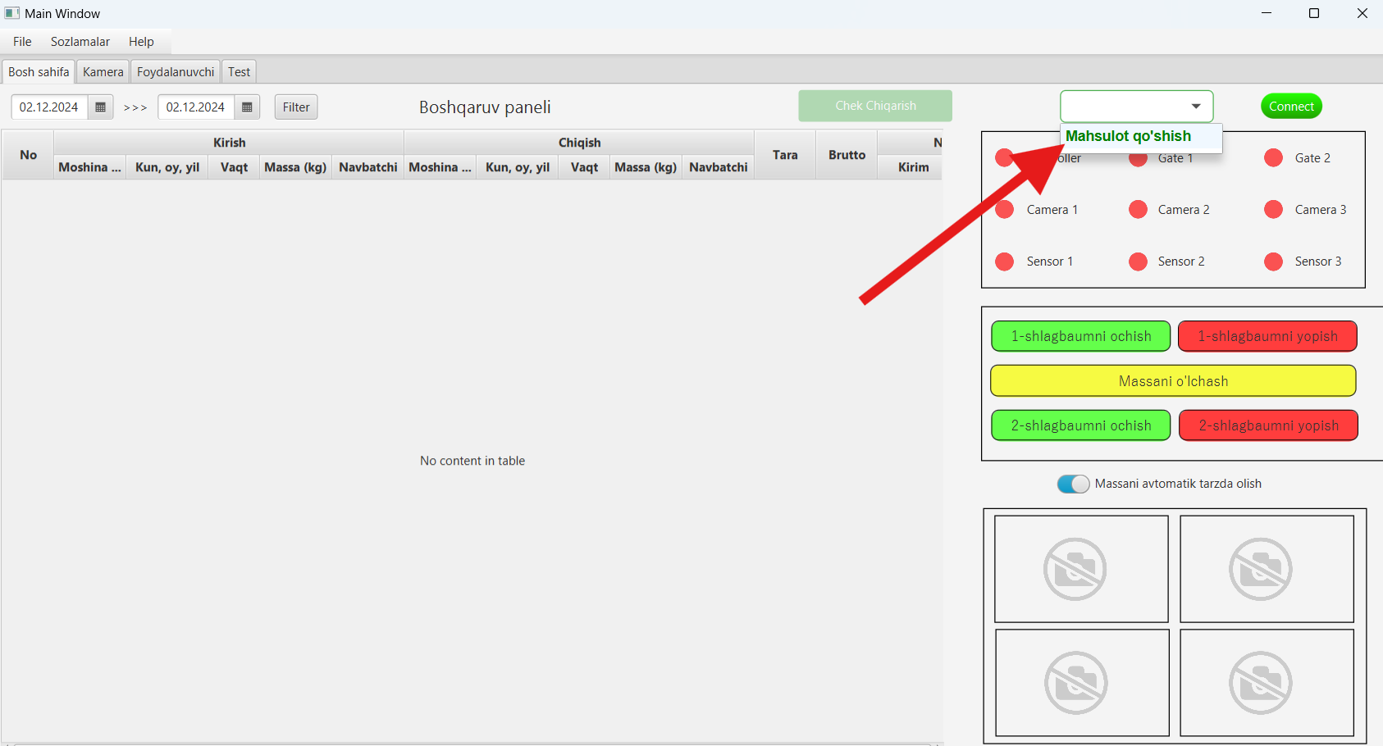

Platformani ishlatish uchun oldin **Controller**ga ulangan bo’lishi kerak. 1-kirganingizda platforma **Controller**ga ulanmagan bo’ladi. Buni ulash uchun oldin bitta tovar qo’shishingiz kerak bo’ladi. Tovar qo’shilmaguncha **Controller**ga ulanib bo’lmaydi. Tovar qo’shish uchun **o’ng taraf tepada**, **sensorlar ustida**gi **quticha**ni bosishingiz kerak bo’ladi.

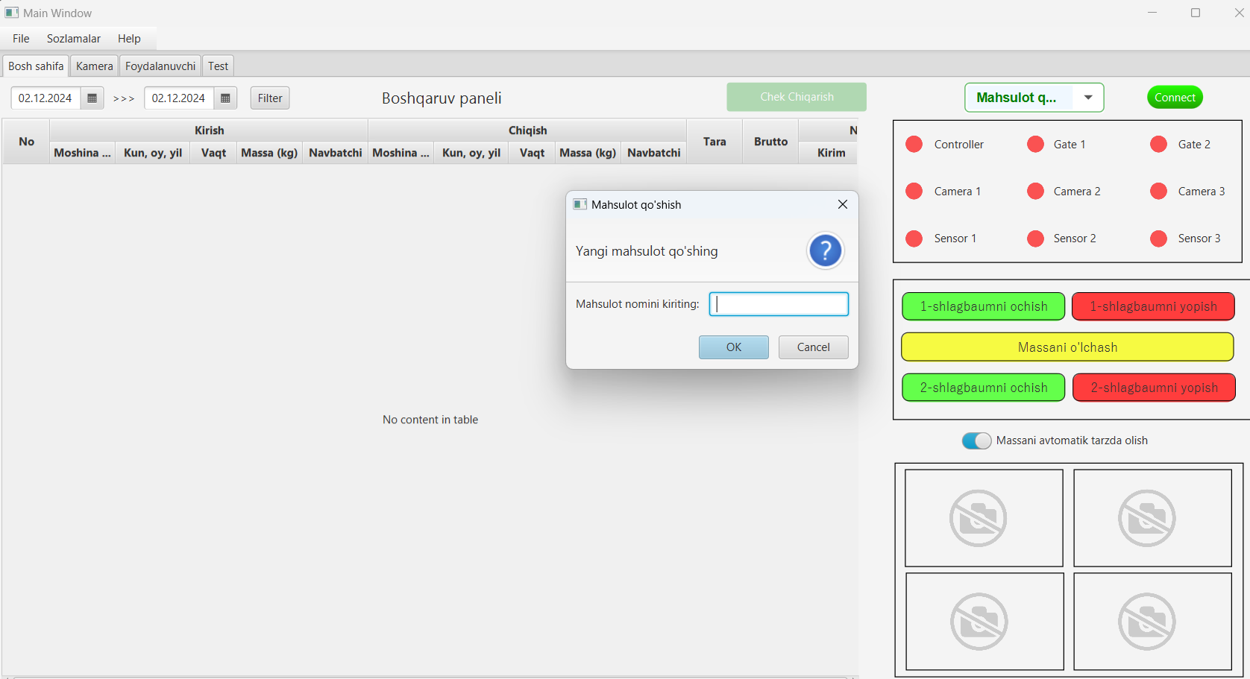

Mahsulot qo’shishni bosganda shunaqa oyna chiqadi. Shu yerda siz qaysi tovarni tarozidan olib-chiqib ketmoqchi bo’lsangiz o’sha tovarni qo’shishingiz kerak.

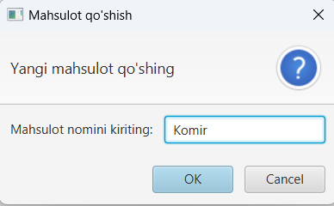

Masalam, aytaylik, “Komir” degan tovar qo’shmoqchimiz. Bo’sh yozadigan joyga “Komir” deb yozib turib, **OK** tugmasini bosamiz.

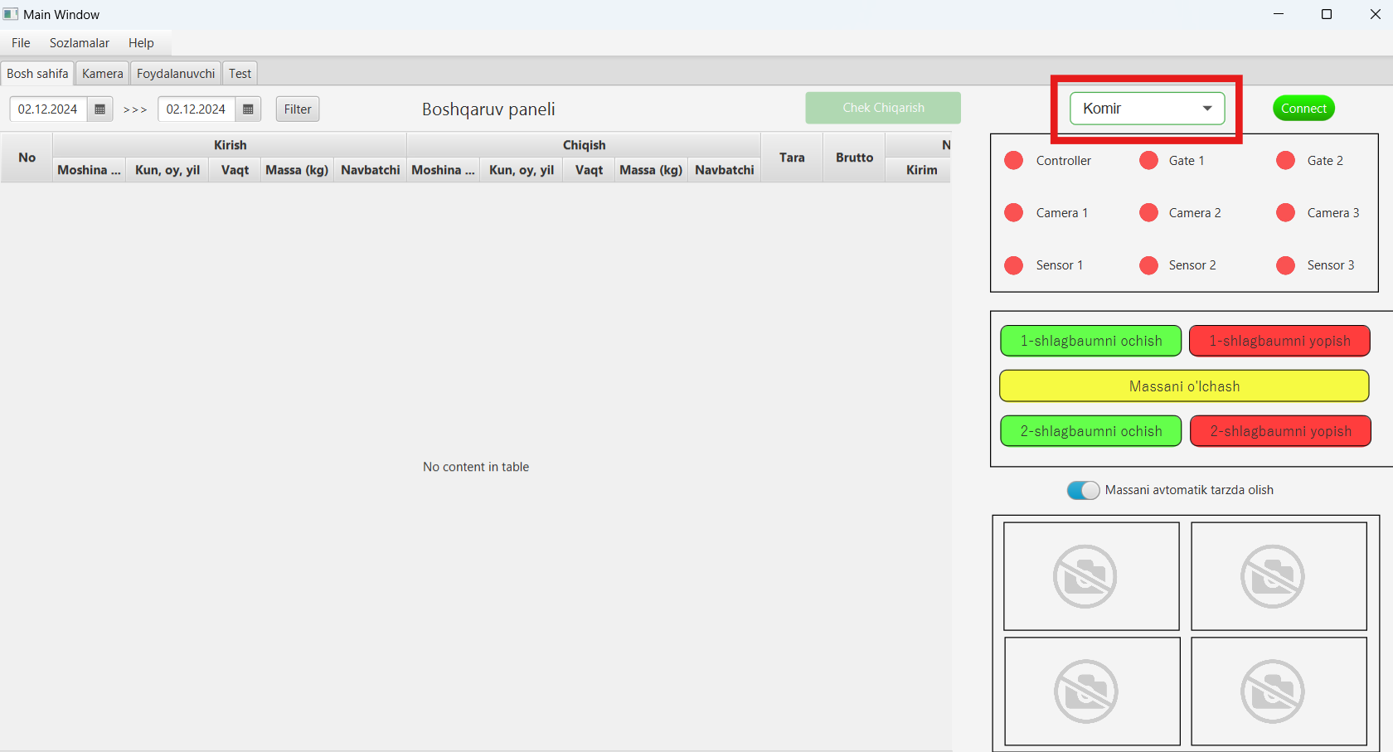

Tovar qo’shilganligi haqida sizga ma’lumot beriladi va endi siz **Controller**ga ulansangiz bo’ladi. Buning uchun **Connect** tugmasini bosishingiz kifoya.

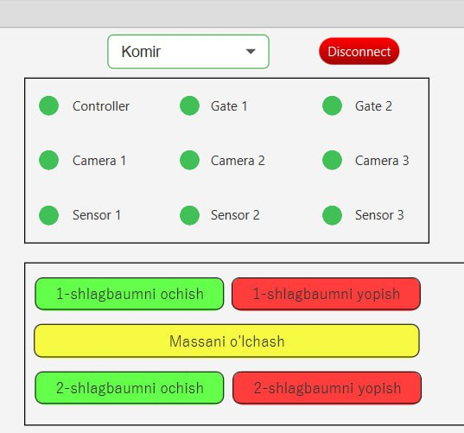

**Controller**ga ulangandan keyin hamma narsa ishlashni boshlaydi. Endi bemalol mashinalar kirib-chiqsa bo’ladi.





Avtomobil kirganda jadvalga yozib qo’yadi. Moshina raqami, kirgan kuni, oyi, yili, kirgan vaqti, kirgandagi massasi va shu moshina kirganda kim operator bo’lganligi (kim platformaga qaysi nomer bilan kirsa shu nomerni operator sifatida yozib qo’yadi). Shu bilan birga mahsulot nomini ham yozib qo’yadi. Ayni paytda biz tovar sifatida **Komir** kiritganmiz!

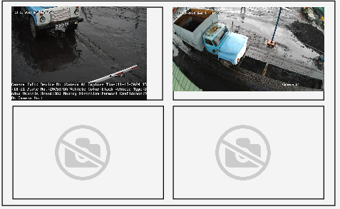

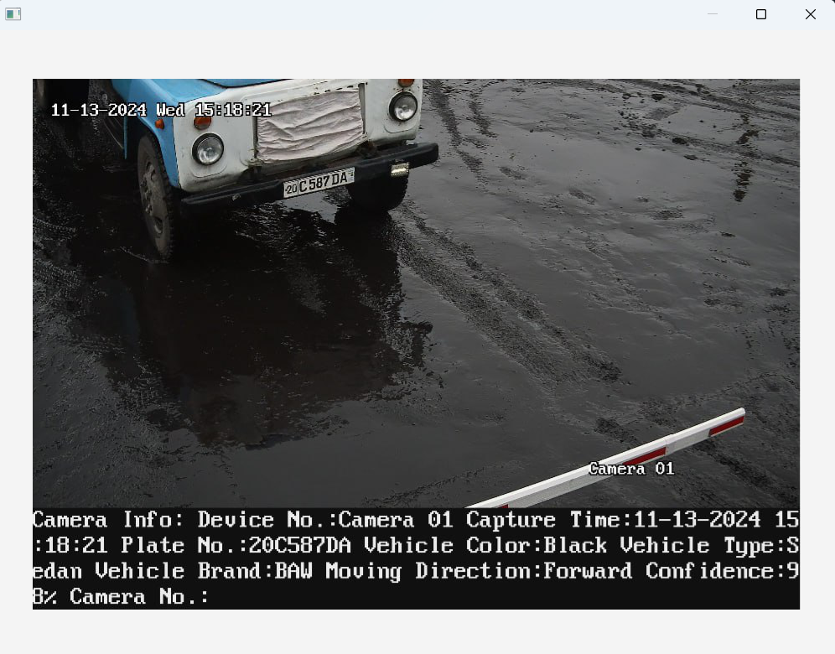

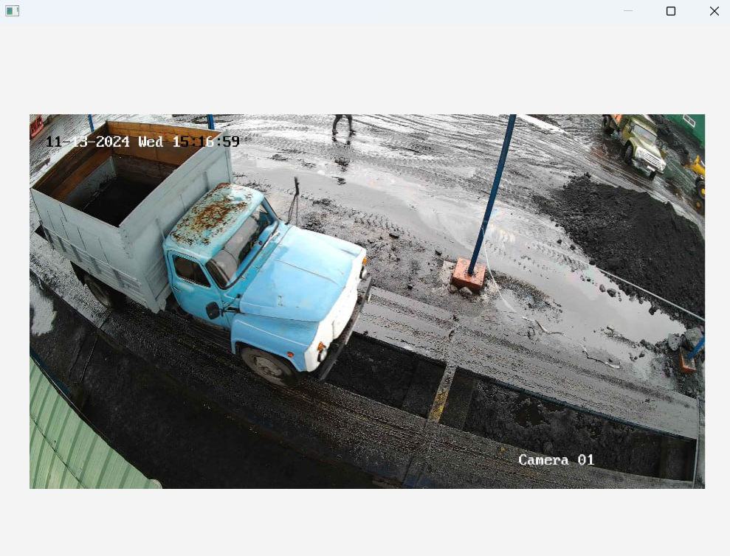

Avtomabil kirganda uni rasmlarini ham hammasini platformada ko’rishingiz mumkin (o’ng tomon pasda). Rasm ustidan bosilsa, o’sha rasm ekranga katta bo’lib ko’rinib turadi.

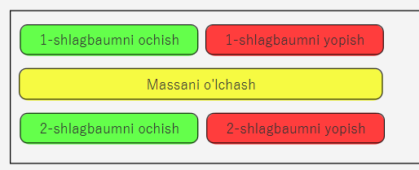

Avtomabilni o’zingiz ham 1-shlagbaumni qo’lda ochgan holatda kirgizishingiz mumkin! Buning uchun, o’ng tarafdagi o’rtada turgan tugmalardan, 1-shlagbaumni ochish tugmasini bosishingiz kerak bo’ladi. 1-shlagbaum ochish tugmasi bosilsa, kirgizmoqchi bo’lgan avtomabil raqamini so’raydi:

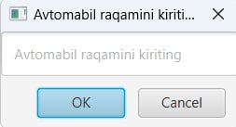

Siz bu yerdan moshina raqamini to’gri va aniq kiritishingiz kerak bo’ladi. Viloyat raqami, 3 ta nomer va 3 ta harfni hammasini to’liq yozishingiz kerak bo’ladi. Masalan, 20C587DA. Shundan keyin 1-shlagbaum ochiladi va moshina taroziga chiqishi mumkin bo’ladi.

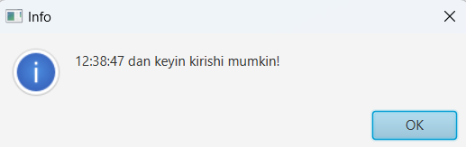

Huddi shu moshina qaytib chiqib ketyotgan paytda xatolik berishi mumkin. Moshina kirgandan keyin, 5 daqiqadan so’ng chiqib ketishi mumkin. Kirgan zahoti 2-3 minut Ichida qayta chiqib keta olmaydi. 5 daqiqa kutish kerakligini va qachon kirishi mumkinligi haqida ekranda ma’lumot beriladi (kirish vaqti – 12:33 || chiqish vaqti – 12:38:47).

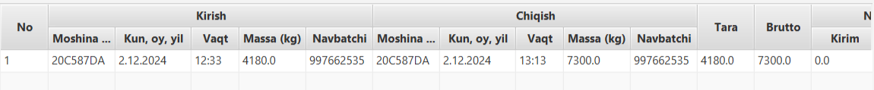



Berilgan vaqt o’tganidan keyin moshina chiqib ketishi mumkin bo’ladi. Moshina chiqib ketsa jadvalda to’liq hamma ma’lumotlar yoziladi.

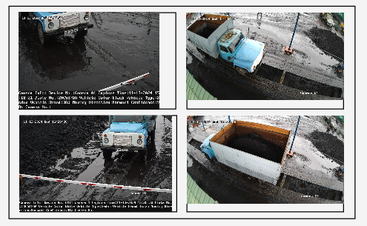

Moshina kirib chiqib ketganidan keyin hamma rasmlar ko’rinadi. Har birini ustidan bossangiz, rasmni kattalashtirib ko’rsatadi.

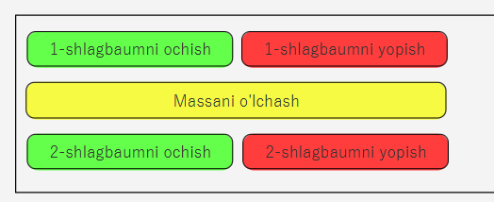

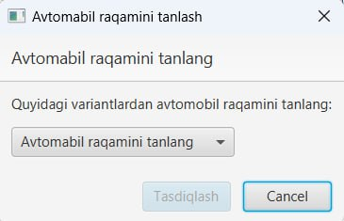

Bir moshina chiqib ketmoqchi bo’lsa va uni 2-shlagbaumni qo’lda ochib chiqarib yubormoqchi bo’lsangiz, 2-shlagbaumni ochishni bosasiz va avtomabil raqamini tanlash uchun oyna ochiladi. Bunda siz kirgan lekin hali chiqib ketmagan moshina raqamlari orasidan chiqib ketmoqchi bo’lgan moshina raqamini tanlaysiz. Shu bilan **Tasdiqlash** tugmasini bosiladi, 2-shlagbaum ochildi va moshina taroziga chiqishi mumkin bo’ladi.



Programmaning bu funksiyasi – moshina chiqib ketayotgan paytda **massa**ni avtomatik tarzda olib jadvalga yozib qo’yadi.



Agar bu o’chirib qo’yilsa, moshina chiqib ketayotgan payt operatordan massani tasdiqlashini so’raydi. Agar u tasdiqlasa, 1-shlagbaum ochilib, moshina chiqib ketishi mumkin.

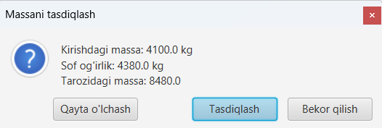

Tasdiqlash – olib chiqib ketilayotgan yukni massasini tasdiqlaydi va 1-shlagbaumni ochadi.

Bekor qilish – olib chiqib ketilayotgan yuk massasi qabul qilinmaydi va orqadagi 2-shlagbaum qayta ochiladi va moshina orqadan chiqib ketishi kerak.

Qayta o’lchash – yukni qayta o’lchaydi. Agar, olib chiqib ketilayotgan yuk massasi ko’proq yoki kamroq bo’lganda, bu funksiya ishlatiladi. Agar yuk keragidan ortiq ko’p bo’lsa, shu tarozini ustida, moshina hech qayerga yurmagan holatda, ortiqcha yuk to’kiladi. Agar yuk massasi kam bo’lsa, qo’shimcha yuk yuklanadi. **Yukni qayta o’lchash** tugmasi bosilganda, yangi yuk massasi ekranga chiqadi va tasdiqlansa 1-shlagbaum ochiladi va moshina chiqib ketishi mumkin bo’ladi.